# 《JSP课程设计》整周实训项目安排

2016级软件工程专业

## 一、实训目的

JSP程序设计课程实训是计算机软件工程专业培养计划中的重要的实践教学环节，旨在通过完成一个完整项目的开发，进一步巩固JSP程序设计、数据库技术基础等课程所学的知识，加深学生对JSP语言的理解，尤其是对JSP技术和MVC框架的理解，使学生掌握环境构建、代码编写、文档阅读与理解、文档编写、软件测试、发行与部署等技能，进一步提高学生的学习能力、理解能力、表达能力、沟通能力及分工协作能力。

## 二、项目要求

综合运用Servlet、过滤器、JDBC及数据库连接池、JQurey、Ajax、JSTL标记、EL表达式等JavaWEB相关技术，自选主题开发一个完整的Web系统，项目实施包括开发系统和撰写设计文档，项目完成后，提交项目相关的所有程序、文档和数据，并进行项目答辩。如下题目可供参考：

参考项目一：在线选课系统 3

参考项目二：新闻中心管理系统 12

参考项目三：银行账户管理系统 18

## 三、时间安排

按学期教学计划本次实训时间为2周，具体时间安排如表1所示。

表1 JSP程序设计课程实训时间安排

|  |  |  |  |
| --- | --- | --- | --- |
| 周 次 | 星 期 | 内 容 | 备 注 |
| 第16周 | 周一 | 实训计划、选题、需求分析 | 教师讲解 |
| 周二 | 系统页面设计 | 学生实训，教师指导 |
| 周三 | 数据库设计 | 学生实训，教师指导 |
| 周四 | 前台模块设计 | 学生实训，教师指导 |
| 周五 | 后端模块设计 | 教师阶段考核 |
| 第17周 | 周一 | 系统编码与实现 | 学生实训，教师指导 |
| 周二 | 分页设计、过滤器设计、监听器设计 | 学生实训，教师指导 |
| 周三 | 整合编码模块，并进行系统测试 | 学生实训，教师指导 |
| 周四 | 项目打包和发布、撰写设计文档 | 教师考核 |
| 周五 | 项目验收答辩、提交实训报告 | 项目验收 |

## 四、考核标准

本次实训成绩以考核学生实训项目完成情况为主要依据，并结合学生在实训的态度和考勤情况进行评定，具体考核指标如表2所示。

表2 JSP程序设计课程实训考核指标

|  |  |
| --- | --- |
| 考核要点 | 所占分数 |
| 出勤、纪律及表现 | 20 |
| 系统功能设计与实现 | 50 |
| 项目文档及实训报告 | 15 |
| 项目验收答辩 | 15 |
| 满 分 | 100 |

## 五、实训纪律

1、根据实训的目的、要求自选项目。不迟到、不早退；严守课堂纪律；听从指导教师的指挥，在规定时间内完成相应的设计任务。每天向指导教师通报当日所做设计的进度及成果。

2、教师以小组为单位为学生分配机器，在整个实训期间要求固定座位，并保证自己机器的安全及卫生。

3、积极思维、认真操作、独立完成、遇到困难向指导教师提问，坚决杜绝抄袭他人成果的行为；设计结束后，按照指导教师给出的实训报告规范认真编写实训报告。

4、在整个实训过程中，不允许玩游戏、聊天以及做其它与设计无关的事情。

5、自觉保持实验室环境，实验结束后将自己座位周围的废弃物带走。

6、未经指导教师允许不得擅自拆、挪计算机，实训结束后经指导教师检查完设备后方可离开实验室。

参考项目一：在线选课系统

## 1、项目需求

### 1．1系统概述

在线选课系统通过Web应用程序的方式实现在线选课的流程。学生登录系统后可以查看所有课程的选课情况，并且可以对选课人数没有满员的课程进行选课操作，同时也可以查询自己已经选择了那些课程；教师登录系统后可以查看所有课程的选课情况，也可以添加可选的课程。在这里教师充当了系统管理员的角色。

由于本系统设计为学生和教师同时使用，所以在登录页面允许学生和教师同时使用，并且根据使用者角色的不同自动跳转到不同的页面。

综上所述，本系统从功能上可分成登录、学生选课、学生选课结果浏览、教师浏览选课结果、教师添加课程共五个功能模块。

### 1．2系统角色定义

系统使用者主要分为两种角色：

(1) 学生：学生只能选择自己感兴趣的课程和查看自己的已选择的课程，只能操控登录、学生选课和学生选课结果浏览三个模块。

(2) 教师：教师面向的是整个系统，并且承担管理员的角色，同时可以查看每个课程的选课情况，因此可以操控登录、教师浏览选课结果和教师添加课程三个模块。

### 1．3系统主用例图

根据以上分析，系统主用例图如图2.1所示。

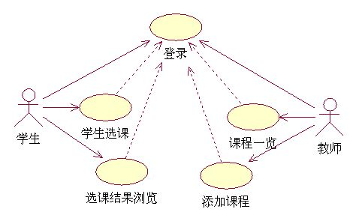

图2.1 系统用例图

## 2、功能描述

在线选课系统从功能上可分成登录、学生选课、学生选课结果浏览、教师浏览选课结果、教师添加课程共五个功能模块。下面分别对各功能模块进行说明。

### 2．1登录

选课是带有个人性质的行为，不能够允许任何人为其他人选课，所以必须在用户使用系统的大部分功能之前提供一个验证机制，不管是学生还是教师，必须通过输入用户名和密码来进入系统。同时学生在查看自己的课程情况时，系统也必须知道当前用户是谁，才能够从数据库中选取出来对应的记录。

登录流程如图2.2所示。

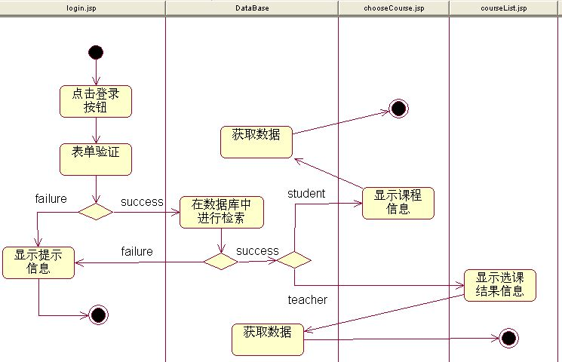

图2.2 登录活动图

### 2．2学生选课模块

学生登录系统之后可以查看所有可以选择的课程，并选取自己感兴趣的，同时选课人数还未达到人数上限的课程。本模块就用于列出所有的课程信息，并允许学生完成选课操作。如果选课失败，则显示提示信息。

学生选课活动图如图2.3所示。

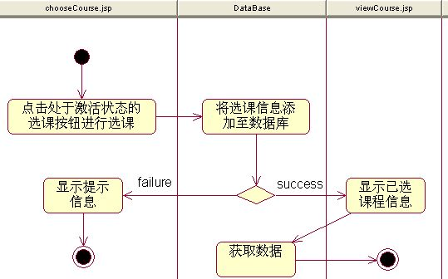

图2.3 学生选课活动图

### 2．3 学生选课结果浏览模块

学生登录系统之后可以针对自己已经选择的课程进行查看，以决定是否还要选择其他课程。

学生选课结果浏览活动图如图2.4所示。

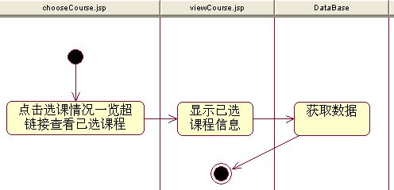

图2.4 学生选课结果浏览活动图

### 2．4 教师查看所有课程选择结果模块

教师登录系统后，可以随时查看最新的选课信息，如所有课程的信息和对应的选课人数。

注：活动图参考图2.2。

### 2．5 教师添加课程模块

在学生选课之前，必须有对应的课程信息，在这个模块中教师可以添加对应的课程信息，以供学生选取。

教师添加课程活动图如图2.5所示。

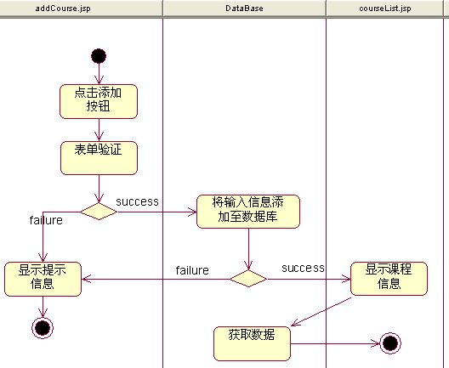

图2.5 教师添加课程活动图

## 3、数据描述

### 3．1 数据库表间关系

数据库表间关系如图2.6所示

user

username

password

realname

role

elective

username

course_id

cor

course

course_id

course_name

teacher

point

time­_1

time_2

location

limited

图2.6 数据库表间关系

### 3．2 数据库基本结构

由数据库表间关系，对user表、course表和elective表作如下设计。

(1) 用户表，表名为user，表结构如表2.1所示：

表2.1 用户表结构

|  |  |  |  |  |  |
| --- | --- | --- | --- | --- | --- |
| 字段名 | 类型 | 长度 | 是否为主键 | 可否为空 | 说明 |
| username | varchar | 20 | 是 | 否 | 用户登录用户名 |
| password | varchar | 20 | 否 | 否 | 用户登录密码 |
| realname | varchar | 20 | 否 | 否 | 用户真实姓名 |
| role | char | 1 | 否 | 否 | 用户角色 |

(2) 选课表，表名为elective，表结构如表2.2所示：

表2.2 选课表结构

|  |  |  |  |  |  |
| --- | --- | --- | --- | --- | --- |
| 字段名 | 类型 | 长度 | 是否为主键 | 可否为空 | 说明 |
| username | varchar | 20 | 是 | 否 | 选课学生用户名 |
| course_id | char | 6 | 是 | 否 | 对应课程编号 |

(3) 课程信息表，表名为course，表结构如表2.3所示：

表2.3 课程表结构

|  |  |  |  |  |  |
| --- | --- | --- | --- | --- | --- |
| 字段名 | 类型 | 长度 | 是否为主键 | 可否为空 | 说明 |
| course_id | char | 6 | 是 | 否 | 课程编号 |
| course_name | varchar | 40 | 否 | 否 | 课程名称 |
| teacher | varchar | 40 | 否 | 否 | 授课教师姓名 |
| point | int | 4 | 否 | 否 | 学分 |
| time­_1 | char | 2 | 否 | 否 | 第一次上课时间 |
| time_2 | char | 2 | 否 | 否 | 第二次上课时间 |
| location | vachar | 40 | 否 | 否 | 上课地点 |
| limited | int | 4 | 否 | 否 | 限选人数 |

### 3．3 数据说明

在user表中，role字段代表用户的系统使用角色。role字段的长度为char（1），因此，定义其字段值仅取0或1，其中0代表学生，字段值1代表教师。

在course，time_1字段和time_2字段分别代表课程的两个上课时间，其中time_1代表第一次，time_2代表第二次。time_1字段和time_2字段的长度均为char（2），因此，定义其字段值仅取一个两位数，十位和个位的取值范围均为1~5。其中，十位上的1~5代表星期一~星期五，个位上的1~5代表五个上课时段（8:05~9:50、10:15~12:00、13:35~15:20、15:45~17:30、18:30~20:45）。

关联操作请参看https://jingyan.baidu.com/article/5552ef478540ad518ffbc9fa.html

## 4．系统原型

系统页面关系如图2.7所示。

首页

选课页面

添加课程

选课结果一览

课程一览

学生

教师

图示说明：

页面 动作 页面跳转

图2.7 系统页面关系图

### 4．1登录

登录页面如图2.8所示。

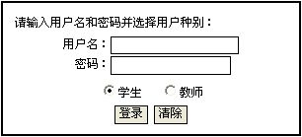

图2.8 登录页面

用户访问系统，须通过login.jsp页面完成登录。在登录的同时，填写用户名和密码，选择访问者角色，并对用户名和密码进行是否为空的验证。如果验证成功，则进行对数据库的访问，并显示选课页面chooseCourse.jsp或课程浏览页面courseList.jsp（根据所选角色的不同）；如果失败，显示提示信息。此外，如果输入的用户名或密码错误，同样需显示提示信息。

### 4．2学生选择课程

选课页面如图2.9所示。

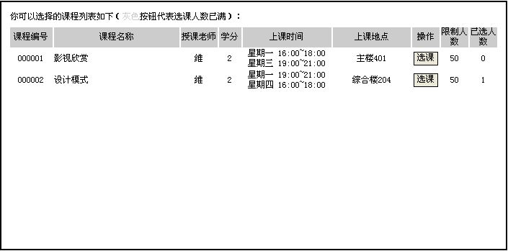

图2.9 选课页面

学生登录系统后，系统显示选择课程页面chooseCourse.jsp。在该页面中以表格形式列出学生不曾选择过的课程及其相关信息。学生可点击“选课”按钮完成选课操作，若选课失败，则显示提示信息。此外，如果某门课程的选课人数已经达到人数上限，则“选课”按钮显示未激活状态。

### 4．3选课结果一览

选课结果一览页面如图2.10所示。

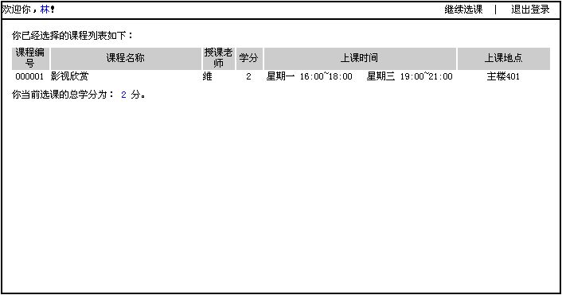

图2.10选课结果一览页面

学生点击“选课”按钮选择某门课程后，系统显示选课结果一览页面viewCourse.jsp。在该页面中以表格形式列出当前学生已选的课程及总学分。

### 4．4 教师浏览课程选择结果

教师浏览课程选择结果页面如图2.11所示。

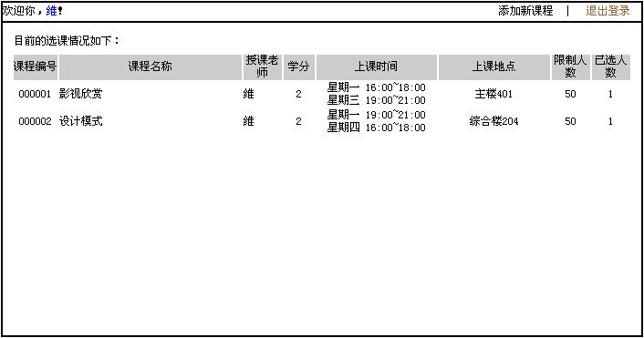

图2.11 教师浏览课程选择结果页面

教师登录系统后，系统显示浏览课程页面courseList.jsp，在该页面中以表格形式列出课程的基本情况。

### 4．5 教师浏览课程选择结果

教师添加课程页面如图2.12所示。

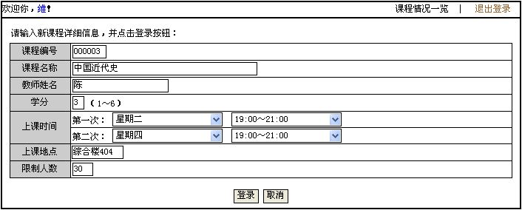

图2.12 教师添加课程页面

教师点击浏览课程页面上的“添加新课程”超链接，系统显示添加课程页面addCourse.jsp。在该页面中，依次填入课程编号、课程名称、教师姓名、学分、上课时间（一周两次）、上课地点和限制人数，同时对各输入或选择内容进行是否为空的验证，如果验证成功，则进行向数据库的提交，并显示课程浏览页面courseList.jsp；如果失败，显示提示信息。此外，如果向数据库的提交失败，同样需显示提示信息。

## 

参考项目二：新闻中心管理系统

## 1、项目来源及背景

为了能够更加迅速地向客户传递有关企业的新闻以及相关行业中最新的发展现状，以便于引导客户选择企业的相关产品和服务，一般在商务系统的开发中，都会设置相应的新闻中心模块。该新闻中心应该能够及时提供最新的资讯，并且应该在显示某条新闻的同时，列出所有的相关新闻，以便于客户在最短的时间内获得最新最全的信息。

此外，考虑到新闻的时效性，新闻中心管理系统中一般都需要提供良好的维护页面，注册用户可以通过登录到系统来进行新闻的发布，以及对发布的新闻进行维护（删除和修改）。

## 2、系统需求分析

### 2.1 需求描述

新闻中心管理系统主要是为了实现商务网站动态新闻实时显示的系统。一个典型的新闻中心管理系统一般都会提供新闻标题分类显示、新闻详细内容显示等功能。同时也要为新闻中心后台管理的管理员提供对应的新闻信息维护及管理的功能，包括添加新的新闻、编辑修改新闻、删除新闻等功能。

根据企业商务新闻的基本要求，本系统需要完成如下的主要任务：

（1）新闻标题信息分类显示：在进入新闻中心主页时，应该能够根据数据库中存放的信息分类显示最新的新闻标题。例如可以显示所有最新的标题信息。每个新闻标题都应该提供对应的超链接，单击后，就可以跳转到有关该新闻详细内容的页面上，以便用户对这条新闻有更详细的了解。

（2）新闻详细内容及相关新闻列表显示：当单击某个新闻标题后，可以查看该新闻的详细内容。同时提供与该新闻相关的新闻标题信息的显示，以便于查询与该新闻相关的其他信息（扩展）。

（3）新闻中心后台管理功能：注册用户可以根据需要随时向数据库中添加最新的新闻标题、新闻分类及相关内容。还可以删除不再需要的新闻标题及内容，以及对原有新闻做必要的修改。

## 3、系统总体设计

### 3.1 系统总体功能结构

新闻中心管理系统

后台

前台

删除新闻

修改新闻

添加新闻

浏览新闻

搜索新闻

图4 系统层次结构图

## 4、系统详细设计

### 4.1 系统数据设计

账户信息表

|  |  |
| --- | --- |
| 字段 | 注释 |
| user_id | 用户id，主键 |
| name | 用户姓名，不含特殊符号，1-16个字符 |
| password | 密码，6-20个字符 |
| phone | 电话 |
| sex | 性别 |
| address | 地址 |

文章表

|  |  |
| --- | --- |
| 字段 | 注释 |
| news_id | 文章id， 主键 |
| user_id | 用户id，外键 |
| title | 文章标题 |
| type | 文章分类 |
| content | 文章内容 |
| post_time | 发表时间 |

## 5、系统实现预览

### 5.1 前台

在地址栏中输入地址进入新闻中心首页，在该页面中显示了所有的新闻，并给出了各个新闻的标题，且针对标题文字提供了相应的超链接，以便用户查看新闻的具体内容。

页面中

也可以点击注册按钮注册用户后，通过登录按钮进入登录页面进入到系统，进行发布新闻。

搜索新闻框，可以通过模糊搜索方式搜索新闻标题。

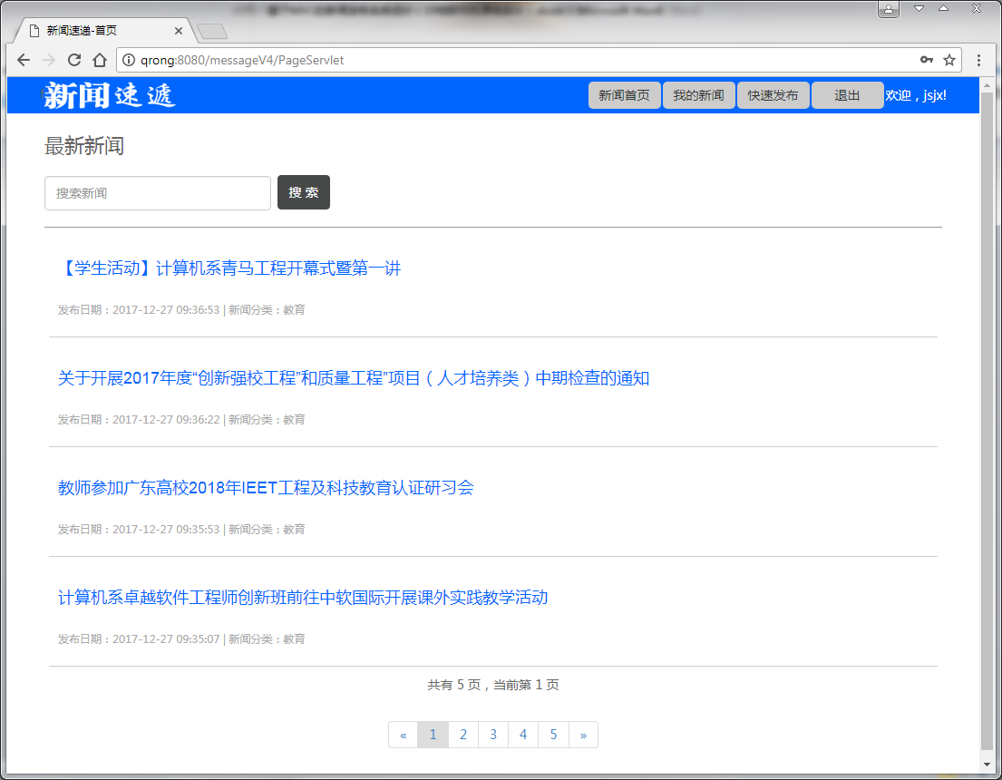

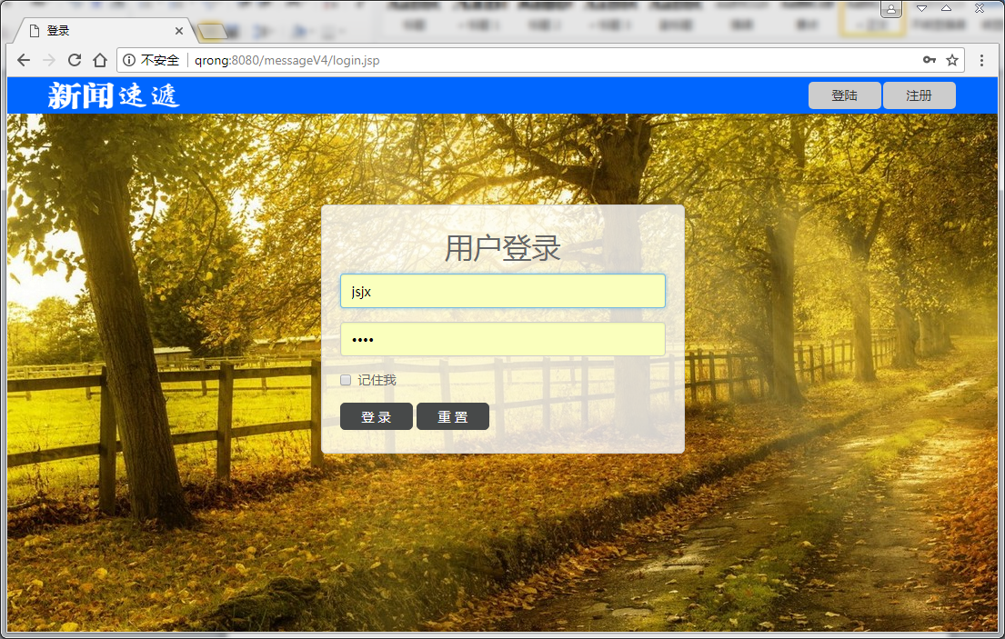

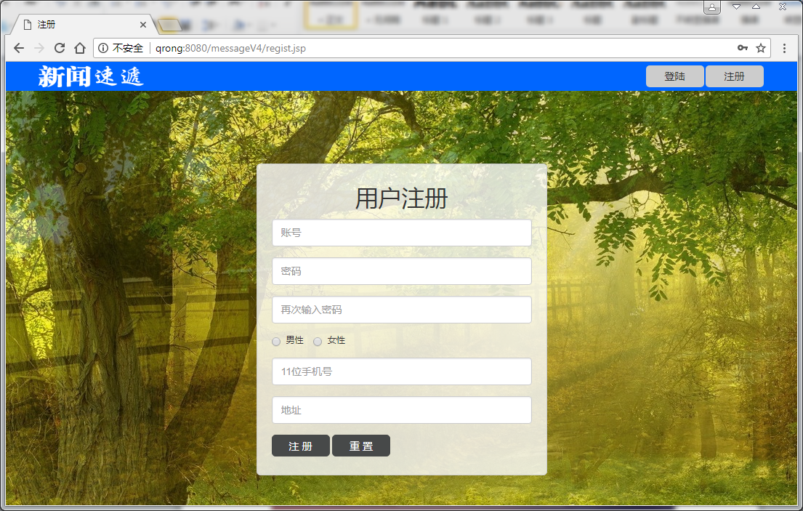

在“我的新闻”栏目下可以对我发布的新闻进行编辑操作。

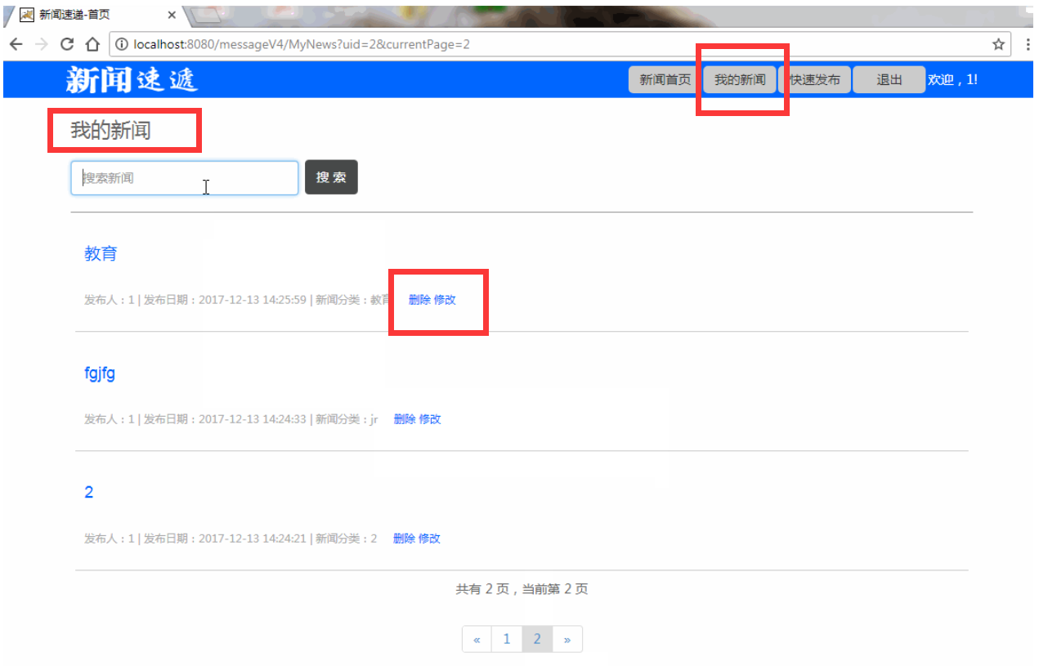

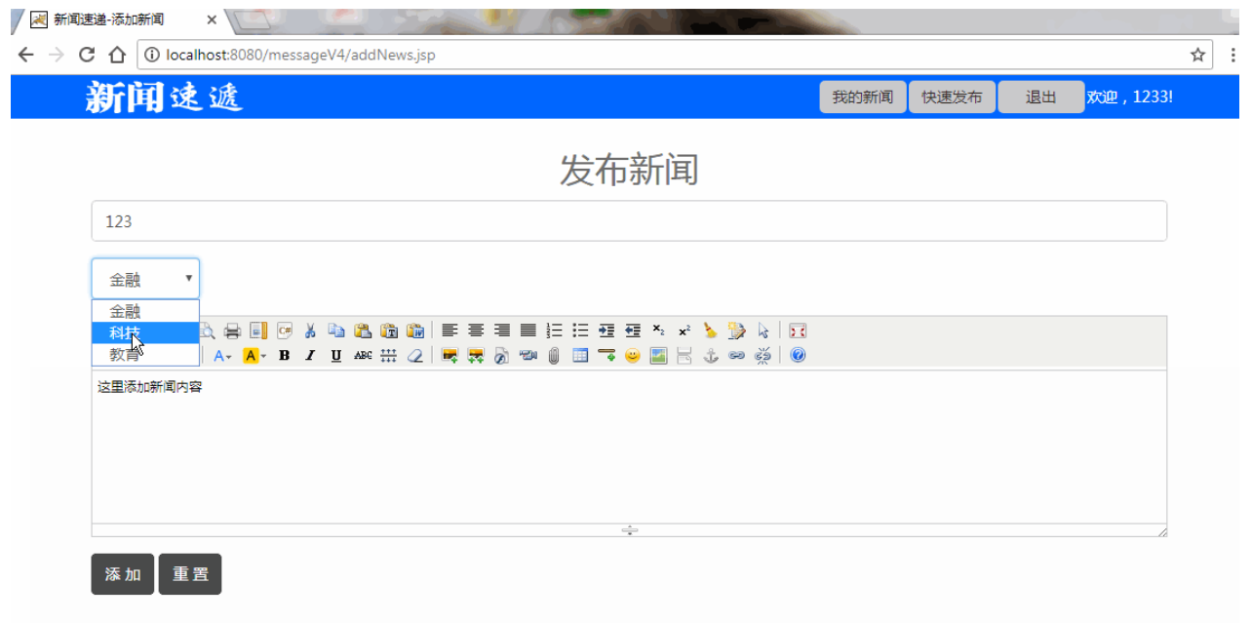

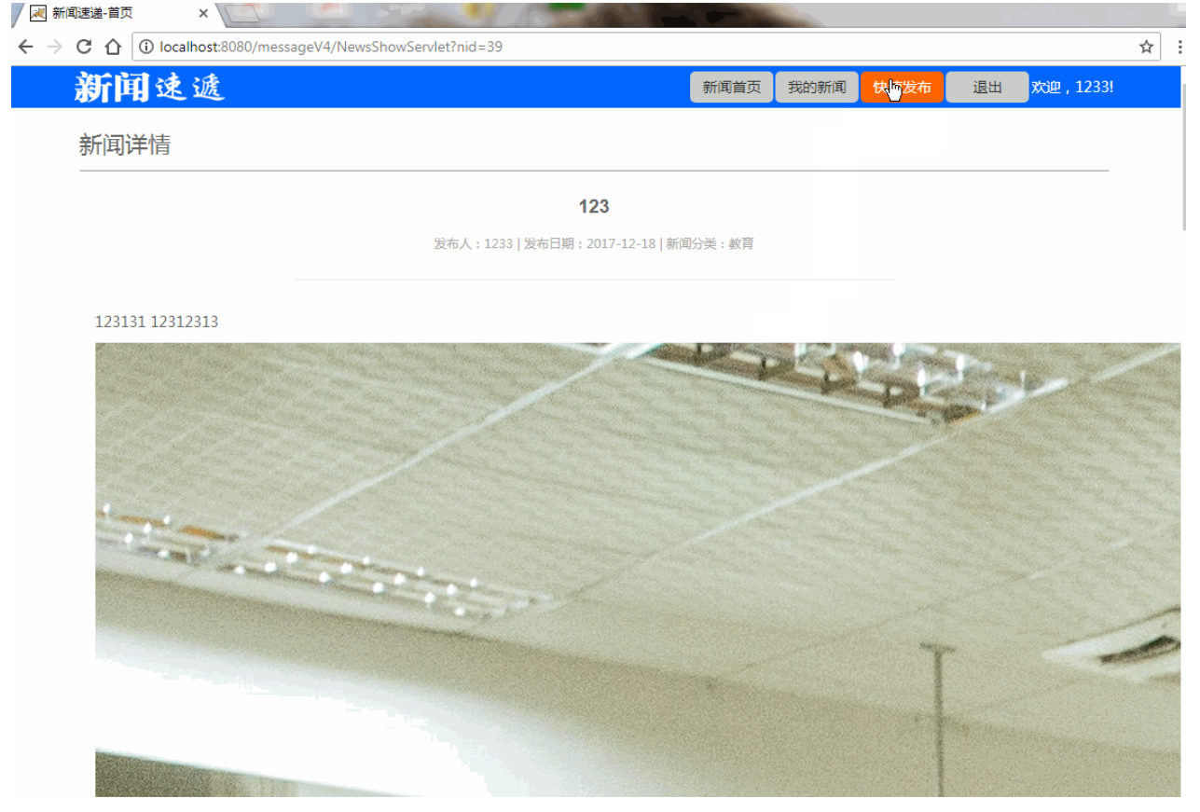

参考项目三：银行账户管理系统

## 1、项目来源及背景

随着办公自动化的迅速发展，对企事业单位信息的自动化管理提出了很高的要求。对于银行来说，由于有大量的客户信息需要处理，因此银行帐户管理系统的开发与研究有一定的实用价值。

## 2、系统需求分析

银行账户管理系统为用户提供账户申请、账户注销、存款、取款、查询帐户余额等主要业务，系统可以使用Web技术实现全部业务。

### 2.1 需求描述

使用银行账户管理系统中的账户申请，用户可以通过图形化的界面，输入登录信息（姓名、年龄、性别、住址、联系电话、身份证号等），申请自己的账户，系统要按照银行规则产生不能重复的用户帐号和用户密码，用户可以修改自己的密码。一个用户可以申请多个账户。

使用银行管理系统登录，用户可以登录进入本系统，只有进入系统才可以执行相关操作。

使用银行账户管理系统中的账户注销，用户可以注销自己的账户。但注销之前，必须先把注销帐户中的钱全部取出，注销后用户仍然能查询自己帐户的交易数据信息。

使用银行账户管理系统中的存款，用户可以通过图形化界面看到帐户中的余额，用户输入存款金额后，系统增加帐户中的金额，并显示当前的账户余额。

使用银行帐户管理系统中的取款，用户可以通过图形化界面看到帐户中的余额，输入取款金额后，系统减少账户中的余额，并显示当前金额。

使用银行账户管理系统中的查询帐户余额，用户可以查询当前账户中的余额和每一次的交易明细。

银行账户管理系统之前，必须先使用帐号和密码。经过系统验证后，才能使用系统中的业务服务，否则系统将拒绝服务；用户业务使用完毕以后，系统要提供登录注销功能，使用户离开系统。

### 2.2 系统用况图

根据业务分析，归纳出系统共有两个角色——未注销用户和已注销用户。其各自用例如图1所示：

银行账户管理系统

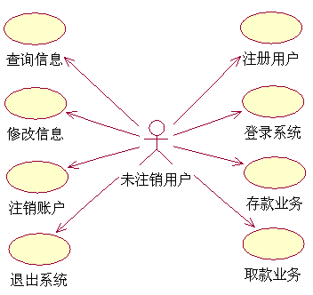

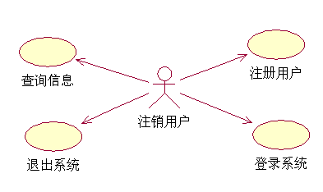

图1系统用例图

### 2.3 系统概念模型

根据业务分析，可以得出系统类图，如图2所示，用以对系统中的数据进行归类，并描述其之间关系。

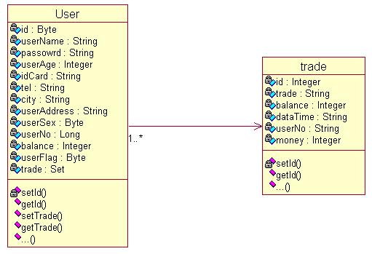

图2 系统类图

对系统功能进行设计，分别得出系统用户信息和交易信息的DAO类图，以及用户业务层和交易业务层类图。分别如图3、图4所示。

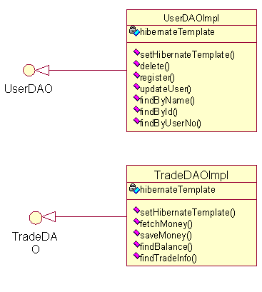

图3 用户信息和交易信息的DAO类图

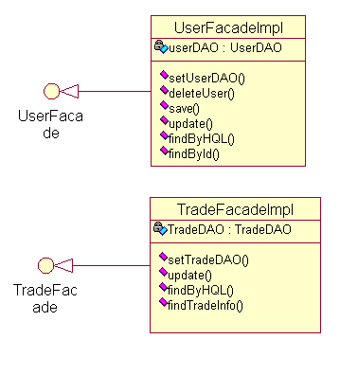

图4 用户业务层和交易业务层类图

## 3、系统总体设计

### 3.1 系统总体功能结构

根据对用例的分析，可将银行账户管理系统分为：账户管理、业务管理和登录共三个模块，其系统功能结构如下图所示：

银行账户管理系统

账户管理

业务管理

注册账户

个人信息查询

注销账户

个人信息修改

登录

存款业务

取款业务

交易信息查询

## 4、系统详细设计

### 4.1 系统数据设计

根据对银行账户管理系统的分析，总结数据库Bank由t_user表和两张表构成，表的结构如表1和表2所示：

表1 t_user表

|  |  |  |  |  |
| --- | --- | --- | --- | --- |
| 字段名 | 数据类型 | 是否为空 | 是否唯一 | 字段描述 |
| id | int | fasle | true | 主键 |
| userName | varchar | fasle | true | 用户名 |
| password | varchar | fasle | fasle | 密码 |
| userFlag | bit | fasle | fasle | 注销标志 |
| userAge | int | fasle | fasle | 用户年龄 |
| idCard | varchar | fasle | true | 身份证号 |
| tel | varchar | fasle | fasle | 联系电话 |
| city | varchar | fasle | fasle | 居住城市 |
| userAddress | varchar | fasle | fasle | 详细地址 |
| sex | bit | fasle | fasle | 性别 |

表2 t_trade表

|  |  |  |  |  |
| --- | --- | --- | --- | --- |
| 字段名 | 数据类型 | 是否为空 | 是否唯一 | 字段描述 |
| id | int | fasle | True | 主键 |
| trade | varchar | fasle | fasle | 交易类型 |
| balance | int | fasle | fasle | 用户余额 |
| dataTime | varchar | fasle | fasle | 交易时间 |
| userNo | bigint | fasle | true | 用户账户 |
| money | int | fasle | fasle | 交易金额 |

注：t_user表和t_trade表具有单向一对多关联

### 4.2 目录和包结构设计

系统的分层设计及实现可使系统达到“分散关注、松散耦合、逻辑复用、标准定义”的目的。因此，银行账户管理系统采用四层结构进行分层，其各层组成如下所示：

1. 视图层

视图层由JSP页面组成，其中主界面为trade.jsp，通过框架引入top.jsp（置

顶）、left.jsp（下左）和main.jsp（下右），结构图6：

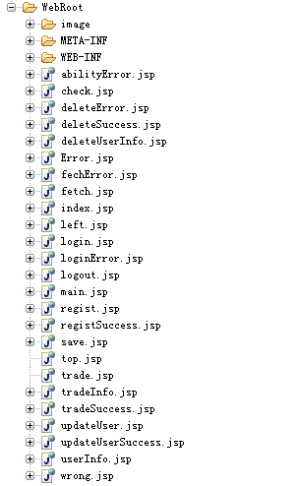

图6

1. 控制层

控制层由Action类、Action的验证类（通过Action链传值给Action）和一个拦截器类（控制登录后才可访问其他内容）共三部分构成，结构如下图：

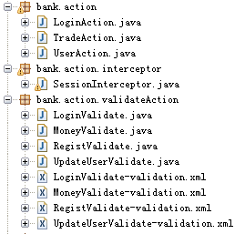

图7

1. 业务层

业务层由用户访问（UserFacede接口及实现类UserFacadeImpl）和交易（TradeFacade接口及实现类TradeFacadeImpl）两部分组成构成，结构如下图：

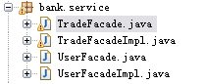

图8

1. 持久层

持久层由持久化类和DAO类（包括接口）两部分组成构成，结构如下图：

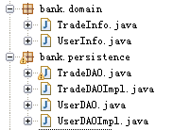

图9

### 4.3 系统流程设计

以登录功能为例，文字描述、组件图描述

**login.jsp**

**LoginUserAction**

**控制层**

**模型层**

**UserDAOImpl**

**isLogin()**

**HibSessionFactory**

**User**

**Hibernate.cfg.xml**

**User.hbm.xml**

**AbstractUser**

**IUserDAO**

**BaseHibernateDAO**

**IBaseHibernateDAO**

**struts.xml**

**视图层**

**main.jsp**

**erro.jsp**

## 5、系统实现预览

5.1用户登录

用户需通过登录页面输入账户和密码完成登录。系统登录页效果如图10所示。

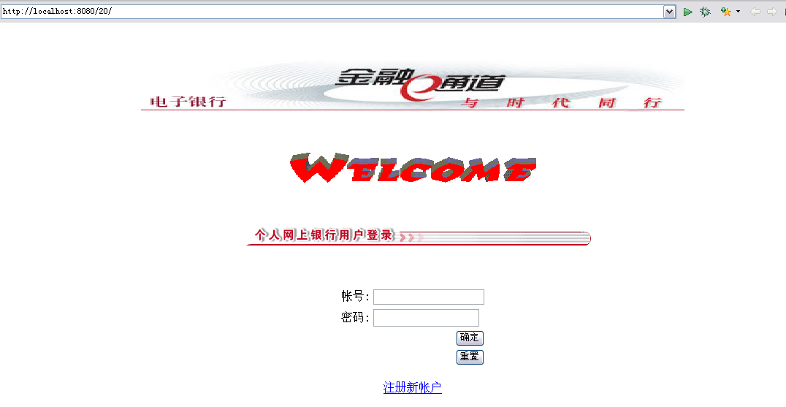

图10 系统登录页面

登录过程中需要对填入信息进行验证，如验证不能为空，如图11所示。

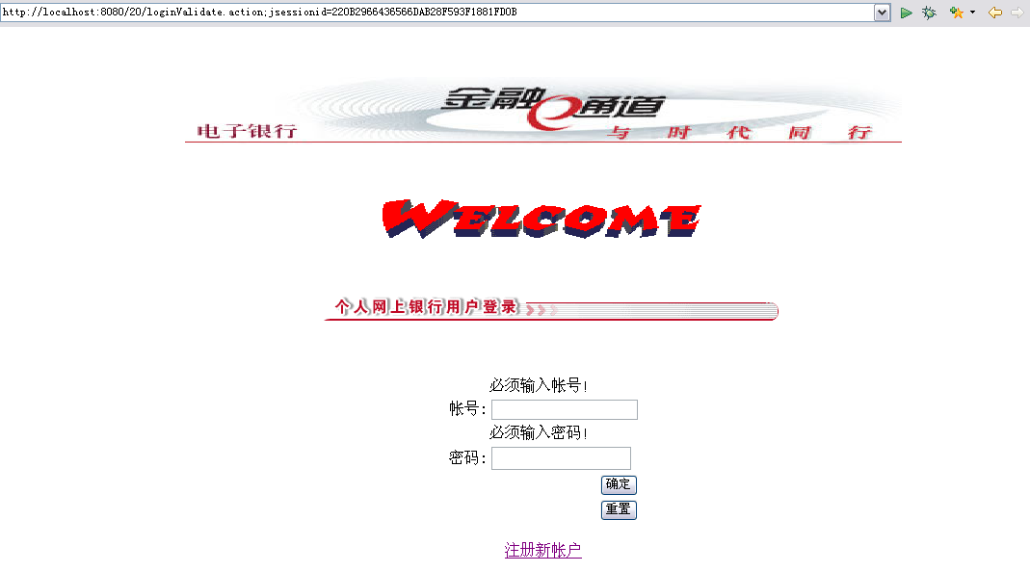

图11 登录验证

5.2用户注册

用户可通过登录页的“注册新账户”超链接转入注册页面，进行新账户注册。注册页面图11所示。

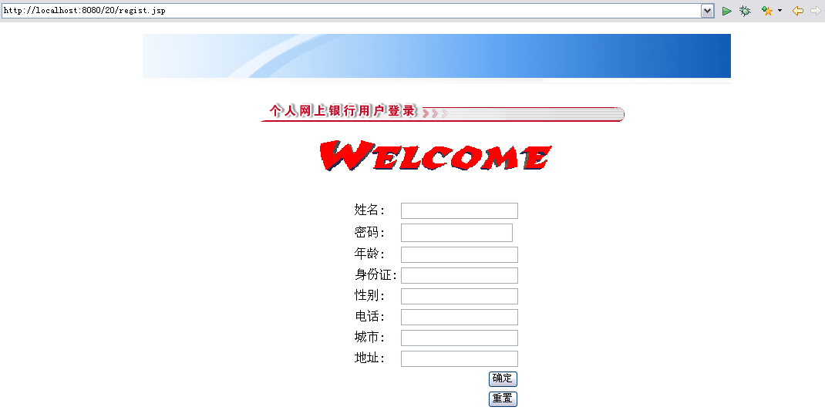

图12 系统登录页面

注册过程中需要对填入信息进行验证，如验证不能为空，图示同11。

5.3注册成功

注册成功如图13所示。

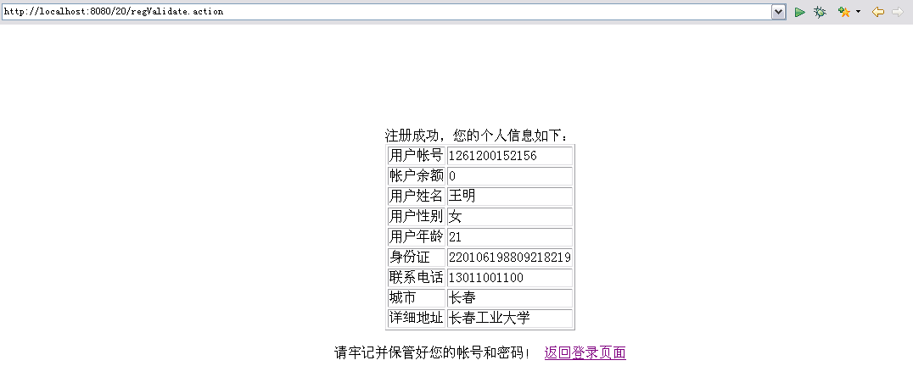

图12 注册成功

注意：账户用系统生成。

5.4系统主页面

重新在登录页面输入账户和密码，进入系统主页面。效果如图13所示。

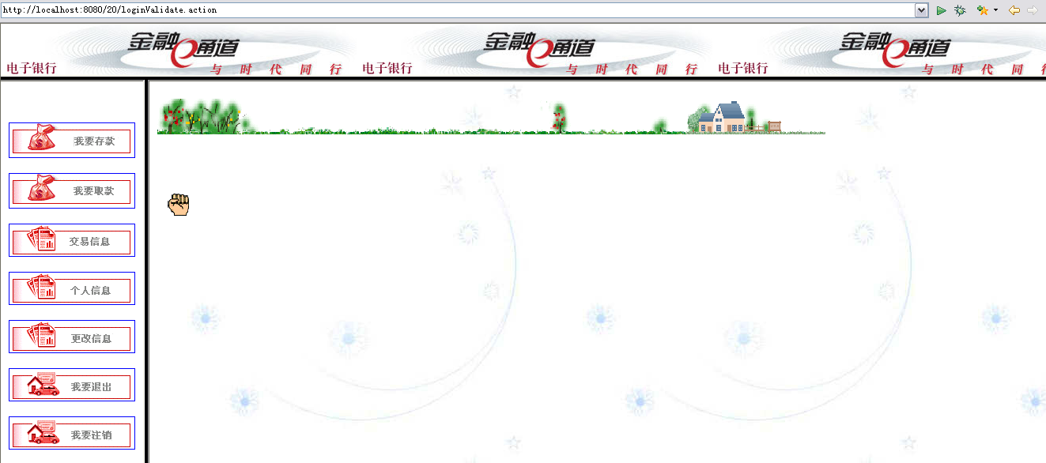

图13 系统主页面

5.5存款页面

通过主页面左侧的功能菜单选择“我要存款”操作，则进入存款页面，如图14所示。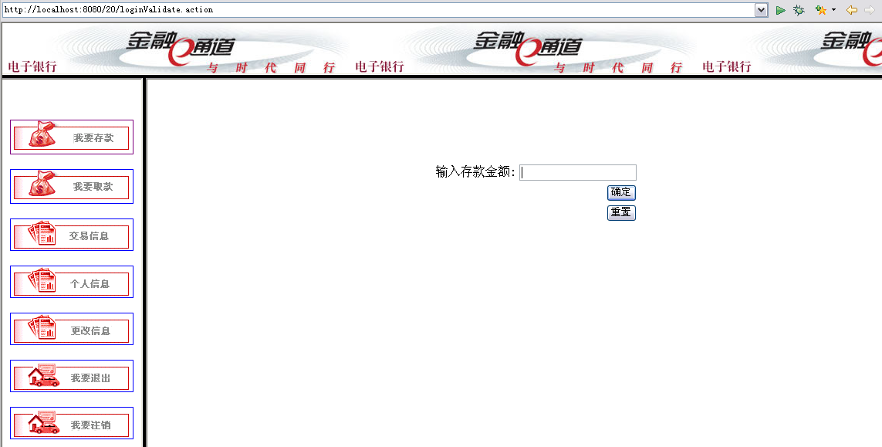

图14 存款页面

在页面中填入存款数额，完成存款。如图15所示。

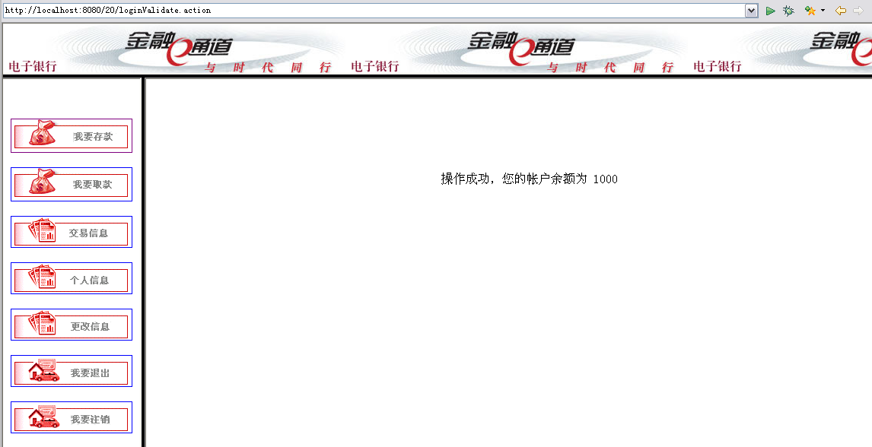

图15 存款成功

5.6取款页面

通过主页面左侧的功能菜单选择“我要取款”操作，则进入取款页面，如图16所示（以下页面省略左侧菜单和顶部Logo，仅展示功能部分）。

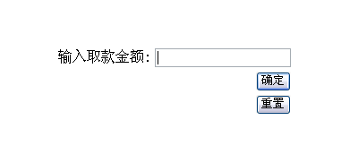

图16 取款页面

取款成功，将显示用户账户余额。



图17 取款成功

5.7交易信息查看页面

通过主页面左侧的功能菜单选择“交易信息”操作，则进入交易信息查看页面，查阅用户以往交易信息，如图18所示。

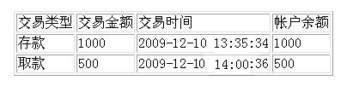

图18 查看交易信息

5.8个人信息查看页面

通过主页面左侧的功能菜单选择“个人信息”操作，则进入个人信息查看页面，如图19所示。

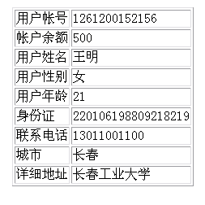

图19 查看个人信息

5.9个人信息查看页面

通过主页面左侧的功能菜单选择“更改信息”操作，则进入个人信息更改页面，如图20所示。

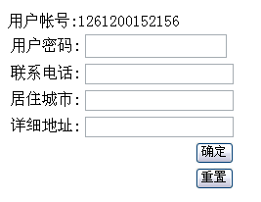

图20 更改个人信息

5.10退出系统页面

通过主页面左侧的功能菜单选择“我要退出”操作，退出系统，如图21所示。



图21 退出系统

可通过退出页面的“返回”超链接返回至登录页面。

5.11注销用户页面

通过主页面左侧的功能菜单选择“我要注销”操作，进行账户注销，此时在注销页面首先显示注销提示信息，要求用户必须保证余额为零，方可注销。同时告知注销后可做的操作。如图22、23所示。

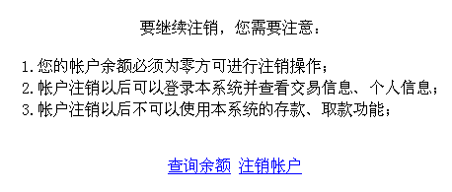

图22 注销信息提示



图23 提示余额不为零

通过“进入取款页面”取出余款后，可再次进入注销页面，注销账户。通过“注销账户”超链接注销账户。如图24所示。



图24 注销账户

此时，如果进行存款、取款操作，则提示“您的帐户已经被注销，不能执行此项操作！”个人信息查询、修改、退出及交易信息查询还可进行。